热点题型三 科普阅读理解
题型解析
科普阅读理解是从2015年开始在中考题中新增加的题型，所占的分数是5分左右，此部分考查的主旨是化学学习与生活、生产的密切关系，对人类生活的重要影响，如何利用化学知识提高生活水平，保障食品的安全等。
这个题主要涉及的知识点有以下几方面：第一，食品的安全与健康，考查过的内容有方便面、泡菜、豆腐乳、松花蛋、食醋等；第二，环境的安全与保护，考查过的内容有室内污染物(甲醛等)的来源、危害与防治，空气污染引发的环境问题、温室效应、臭氧层空洞、酸雨等，空气污染物(CO、NO、、、粉尘)的产生与防治等；第三，新材料、新物质的研制与利用，考查过的内容有白磷的性质与用途、烟花爆竹的制作、铝的发展与应用、融雪剂的分类与使用、锂电池的原理与使用等；第四，消毒剂、防腐剂、添加剂、药品等知识的考查。
这部分考查的内容难度不高，但范围很广，这就要求学生要做生活中的有心人，处处留心，事事在意，对与生活有关的知识内容勤加思考。在解答这种题时，要练习准确迅速地从文中找到与答案有关的内容，同时要熟练掌握各种表格、图像的分析与对比，从图像与数据中分析出正确的答案。
专题突破
1.(2016·东城一模)阅读下面科普短文。
我们的胃液呈酸性，是因为胃腺壁细胞能分泌出盐酸。胃酸在人体的消化吸收中发挥
着重要作用，比如为胃蛋白酶提供适宜的酸性环境，分解食物中的结缔组织和肌纤维
使其易于被消化吸收。
你知道吗？深受人们喜欢的早餐食品燕麦中常添加颗粒极小的铁粉，它既可以作为双
吸剂(起到干燥和减缓食品变质的作用)，还可以作为人体补铁剂。要把铁粉变为人体
需要的、能吸收的营养元素，就离不开胃酸的帮助。
健康人胃液的pH为0.9~1.5，胃液的pH不仅影响人的消化吸收功能，还对伴随食物进
入胃内的各类病菌的繁殖有抑制作用。某医院对99位胃溃疡和十二指肠溃疡等患者胃
液的pH及胃液中的病菌进行了检测，结果如下表：
分组 | 胃液的pH | 受检患者人数 | 胃液中检出病菌的人数及比例
A | ≤2.0 | 7 | 0
B | 2.0~4.0 | 13 | 3(23.1%)
C | 4.0~6.0 | 26 | 17(65.4%)
D | >6.0 | 53 | 45(84.9%)
胃酸过多会对胃黏膜具有侵蚀作用，并使人感觉反酸或烧心。治疗胃酸过多的药主要有两大类：一是抑酸药，能抑制胃酸分泌，但本身不能和胃酸反应；二是抗酸药，能直接与胃酸反应，常见的抗酸药有碳酸氢钠、氢氧化铝、氧化镁、氢氧化镁和碳酸钙等。
胃溃疡患者若服用不合适的抗酸药，会因胃内气体压力增大而引起胃穿孔。患者如长期使用抗酸药，很可能刺激胃酸分泌过多。因此，应遵医嘱合理使用抗酸类和抑酸类药物。
依据文章内容，回答下列问题。
(1)用化学方程式表示燕麦中的铁粉与胃酸发生的反应：Fe+2HCl═FeCl₂↑。
(2)铁粉可以减缓食物变质，是因为铁可以和氧气反应。
(3)胃溃疡患者不宜服用的抗酸药是碳酸氢钠和碳酸钙。
(4)关于文中提到的几种抗酸药，下列说法正确的是BC(填字母序号)。
A.均属于盐类或碱类
B.在使用抗酸药时不是用量越多越好
C.适量使用碳酸钙可治疗胃酸过多，同时还可为人体补钙
(5)下列关于胃液与人体健康关系的说法中，合理的是C(填字母序号)。
A.胃酸能帮助人体消化吸收食物，所以胃液pH越小越利于人体健康
B.胃酸过多会对胃黏膜具有侵蚀作用，所以胃液pH越大越利于人体健康
C.胃液pH越大越有利于病菌生存
2.(2016·西城一模)阅读下面科普短文。
随着环境意识的提高，人们对室内空气质量越来越重视。下表列举了室内空气的主要污染物及来源。
污染源 | 污染物
建筑材料 | NH₃、甲醛、苯()、甲苯()、石棉纤维等
家具 | 甲醛、甲苯()等
办公用品 | 、电磁辐射等
烹饪 | CO、、、PM₁₀等
室内微生物 | 结核杆菌、霉菌等
从上表看出室内污染物种类繁多，其中室内甲醛污染已被列入对公众健康影响最大的环境因素之一。室内空气中的甲醛主要来自于人造板材料制作的家具、地板以及胶黏剂等。这些材料用得越多，甲醛在室内空气中的浓度越高。甲醛的释放期非常长，人们打开人造板家具柜门时，闻到的刺激性气味主要是甲醛的气味。改善室内空气质量的方法有很多。
通常情况下，开窗通风是改善室内空气质量最有效的方法。
运用功能性装饰材料也可以改善室内空气质量。研究表明硅藻泥可以净化空气，硅藻泥的主要成分是硅藻土，是由水生浮游类生物沉积而成。电子显微镜显示，硅藻土粒子表面具有无数微小的孔穴，功能与活性炭相似。正是这种多孔的结构，使硅藻泥成为具有净化空气功能的内墙装饰材料。
“光触媒技术”是20世纪70年代发展起来的一门新兴技术。“光触媒”是一种纳米级材料，具有强烈的催化分解功能。图一就是“光触媒”技术应用于分解甲醛、氨气、甲苯等有害物质的原理图。空气净化器是净化室内空气的重要设备。图二是某品牌空气净化器的净化效果图，其中a、b、c是甲醛随开机时间浓度变化的三条曲线。为满足人们对健康住宅的需求，提高人们的生活质量，使生活由舒适型向健康型方向发展，人们正在不断研究新的技术。
图2-3-1
依据短文内容，回答下列问题：
(1)甲醛属于有机物(填“无机物”或“有机物”)。
(2)一氧化碳的污染源是烹饪。
(3)下列说法正确的是abc(填序号)。
a.甲醛易挥发 b.硅藻泥通过吸附污染物净化了空气
c.吸收、转化、降低室内污染物的浓度都可以改善室内空气质量
(4)“光触媒技术”可将污染物转化为水和二氧化碳，依据图一写出该反应的条件：光、。
(5)依据图二提出一条使用空气净化器的建议：工作时间在1~2小时，降低甲醛的浓度效果显著。
3.(2016·海淀一模)阅读下面科普短文。
二氧化碳是著名的温室气体，它能让太阳光顺利通过，却会阻止地表热量的散失。在地球形成的初期，太阳的辐射强度只有现在的四分之一，为什么那时的地球没有被冻成冰球呢？最新的理论认为，液态的水(比如降雨)能够溶解空气中的二氧化碳，再把它变为碳酸盐，沉积到岩石层中。同时，地球的内部很热，沉积在地壳中的碳经常会随着火山喷发而重新变为二氧化碳释放到大气中，这就形成了一个碳循环。经过几亿年的时间，这个碳循环逐渐达到了某种平衡，使大气中的二氧化碳保持一定的含量。正是由于这些二氧化碳产生的温室效应，使得地球的温度不至于太冷。
生命的诞生促成了另一个碳循环。众所周知，生命的基础光合作用就是利用太阳提供的能量，把二氧化碳中的碳元素提取出来，连接成一条条长短不一的碳链。这样的碳链称为“有机碳”，因为它既能作为生命的“建筑材料”，搭建成生命所需的各种有机分子(碳水化合物、蛋白质和氨基酸等)，又能“燃烧自己”，产生能量供生命使用。有机碳的燃烧过程又可以称之为“氧化反应”，其产物就是二氧化碳和水。
南极冰钻的结果证明，地球大气中的二氧化碳浓度在过去的1万年里基本保持稳定。但自工业化以来，由于化石燃料的大量使用，二氧化碳浓度开始逐年上升，同时段内地球大气层的平均温度也发生了变化。(见图2-3-2表一和表二)
图2-3-2
目前燃烧化石能源而产生的二氧化碳，大气中的实际含量比理论计算值少一倍。有证据显示，大气中二氧化碳浓度的提高加快了森林的生长速度，促进了土壤对二氧化碳的吸收，这说明大自然正在努力地试图平衡人类带来的影响。但是，大自然的平衡能力是有限的，面对突然多出来的这些“碳”，大自然一时也应付不过来了，所以人类必须自己想办法。图2-3-3是当前人类为降低大气中的二氧化碳浓度所采取的措施。
图2-3-3
依据文章内容，回答下列问题。
(1)在地球形成的初期，地球没有被冻成冰球的原因是二氧化碳产生的温室效应，使得地球的温度不至于太冷。
(2)人类使用化石燃料使大气中二氧化碳浓度逐年上升。下列物质中，属于化石燃料的是ABD(填字母序号，下同)。
A.天然气 B.煤 C.酒精 D.石油
(3)观察表一和表二后，小德认为二氧化碳排放量的持续增加导致地球大气层平均温度持续升高，但小威却不同意他的观点。下列不同年份间数据变化的总趋势能支持小威说法的是AC。
A.1900～1910 B.1910～1940 C.1940～1980 D.1980以后
(4)人类为降低大气中二氧化碳浓度采取的措施有：开发新能源、植树造林、碳封存(答案合理即可)等。
(5)关于碳循环，下列说法正确的是BC。
A.二氧化碳是温室气体，对人类的生活有害无利
B.保持自然界的碳循环处于平衡状态是至关重要的
C.人类过多的工业活动产生大量的二氧化碳，打破了碳循环的平衡
D.当碳循环的平衡状态被破坏时，大自然完全具有自我修复的能力
4.(2016·朝阳一模)阅读下面科普短文。
豆腐乳富含蛋白质、碳水化合物、不饱和脂肪酸、矿物质(钙、磷、铁)、人体不能合成的8种必需氨基酸、胡萝卜素及多种维生素等，具有健脾、润燥、除湿等功效，因其营养价值极高而素有“东方奶酪”之称。
制作腐乳的工艺流程是：豆腐切块→长出毛霉→加盐腌制，析出水分，使豆腐块变硬，同时抑制微生物的生长，避免豆腐块腐败变质→加卤汤装瓶，形成独特风味→密封腌制发酵。腐乳发酵分为前酵与后酵。前酵是培菌累积酶系的过程，一般为36~48 h。后酵是酶系作用于腐乳坯体的过程，耗时较长，一般为3至6个月。
因菌种、配料、腌制时间和后熟时间等的不同，腐乳按色泽风味分为红腐乳、白腐乳、青腐乳(“臭豆腐”)、酱腐乳等。红腐乳的红色主要是红曲菌产生的红色色素；白腐乳的乳黄色是黄酮类物质，在酶作用下缓慢氧化产生；青腐乳的淡青色是氨基酸分解生成的硫与金属离子结合产生的。
腐乳发酵过程中食盐含量对化学组分的影响如图2-3-4所示。
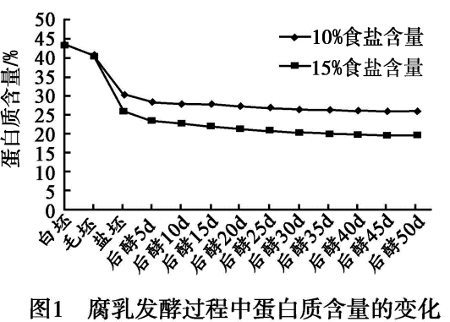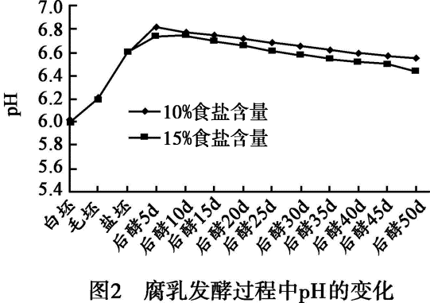
图2-3-4
腐乳中食盐和嘌呤含量普遍较高，高血压、心血管病、痛风、肾病患者及消化道溃疡患者，宜少吃或不吃，以免加重病情。臭腐乳发酵后，容易被微生物污染，另外臭腐乳豆腐坯中的蛋白质会氧化产生含硫的化合物，如果吃太多的臭腐乳，会影响身体健康。
随着人民生活水平的提高和国民经济的发展，人们对腐乳的质量要求越来越高。
依据文章内容，回答下列问题。
(1)豆腐乳被称为“东方奶酪”，是因为营养价值高。
(2)下列制作腐乳的工艺流程中，属于物理变化的是AC。
A.豆腐切块 B.长出毛霉 C.加汤装瓶 D.密封发酵
(3)臭腐乳中的含硫化合物是由蛋白质转化生成的。
(4)腐乳制作过程中，不应加入过多的食盐，其理由是NaCl含量高会减少蛋白质含量。
(5)下列关于腐乳的说法中，合理的是ACD。
A.腐乳含有丰富的蛋白质
B.在腐乳发酵过程中，pH逐渐减小
C.高血压、心血管病人应少吃或不吃腐乳
D.白腐乳的颜色，是通过氧化反应形成的
5.(2016·东城二模)阅读下面科普短文。
19世纪50年代，白磷火柴在欧洲普遍流行。19世纪末，人们发现利用白磷做火柴的工人，易患一种磷毒性颌骨坏死的疾病，至此白磷的毒性受到关注。各国也在不同时期宣布禁止生产和销售白磷火柴，于是火柴上的白磷渐渐被红磷取代。现代火柴头主要成分是氯酸钾和硫黄，火柴盒侧面的磷皮则使用了红磷，辅料包括石蜡、二氧化锰、炭黑、黏合剂和稳定剂等。
纯净的白磷是无色透明的晶体，遇光会逐渐变黄，因而又叫黄磷。白磷剧毒，误食0.1 g就能致死。白磷接触皮肤也会引起吸收中毒。白磷不溶于水，易溶于二硫化碳。经测定，白磷的分子式为。
白磷最特殊的性质就是能在潮湿的空气中发生缓慢氧化，反应产生的部分能量以光能的形式放出，故在暗处可看到白磷发光。当缓慢氧化积累的能量达到它的着火点(40 ℃)时便发生自燃，因此白磷通常储存在水中。
白磷和红磷虽然一字之差，但是它们的结构、着火点和毒性却有很大不同。白磷有剧毒、着火点低、是四面体型分子，而红磷无毒、着火点较高，是链状分子。
物质  性质 | 白磷 | 红磷
毒性 | 剧毒 | 无毒
着火点 | 40 ℃ | 240 ℃
分子结构
依据上文，回答下列问题：
(1)白磷的物理性质无色固体(或不溶于水、易溶于二硫化碳等)(任写一条)。
(2)白磷燃烧反应的化学方程式为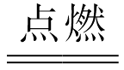或P₄。
(3)现代火柴摩擦生火时燃烧的物质中，除木棍外还有硫黄、红磷、炭黑、石蜡(答出其中两个即可)。
(4)白磷通常保存在水中，而不放置在空气中的原因是白磷不溶于水，密度比水大，着火点低，在空气中放置易发生自燃(或放在水中可以隔绝空气，防止白磷自燃)。
(5)白磷与红磷性质不同的主要原因是白磷与红磷的分子结构不同。
6.(2016·西城二模)阅读下列科普短文。
消毒是饮用水处理中的重要环节之一。常用的消毒剂有氯气、二氧化氯等，二氧化氯是世界卫生组织推荐的饮用水消毒剂。
二氧化氯是一种黄绿色、有刺激性气味的气体，极易溶于水，受光照、振动或加热等影响可发生爆炸，但在水溶液中无危险性。自来水厂以亚氯酸钠和盐酸为原料，用二氧化氯发生器现场制二氧化氯，再投加到水中进行消毒。
研究人员发现：1.0 mg/L氯气与0.5 mg/L二氧化氯的消毒能力相当，氯气和二氧化氯消毒过程中都会产生三氯甲烷(有毒副产物)。某研究小组采集了同一水源的水样，在40 ℃时，对两种消毒剂的浓度与产生三氯甲烷的浓度关系进行了对比实验。得出的数据如图2-3-5和图2-3-6所示。
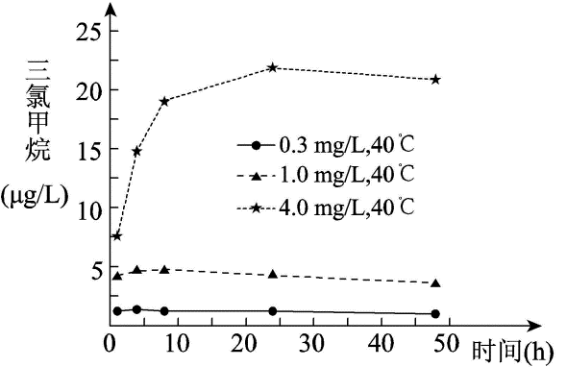
图2-3-5
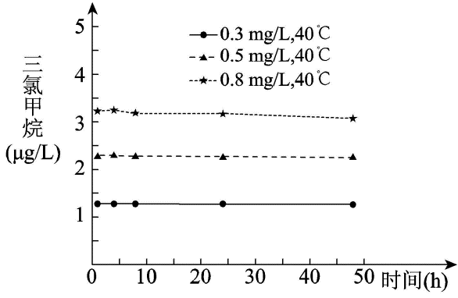
图2-3-6
上述实验表明：氯气和二氧化氯在消毒能力相当的情况下，使用二氧化氯做消毒剂比用氯气更安全。通过不断完善制备与应用技术，二氧化氯在净水领域中的作用将越来越大。
依据短文内容，回答下列问题。
(1)写出二氧化氯的一条物理性质：极易溶于水。
(2)需要现场制二氧化氯的原因是二氧化氯受光照、振动或加热等影响可发生爆炸。
(3)完成化学反应方程式：+4HCl═+5NaCl。
(4)下列说法正确的是B(填序号)。
A.浓度相同时，氯气和二氧化氯的消毒能力相当
B.40 ℃时4.0 mg/L的氯气在0~20 h内产生的三氯甲烷明显增多
C.40 ℃时0.8 mg/L的二氧化氯在0~20 h内产生的三氯甲烷明显增多
(5)对比图2-3-5和图2-3-6，找出能说明“氯气和二氧化氯在消毒能力相当的情况下，二氧化氯比氯气更安全”的依据：在0~50 h内，0.5 mg/L二氧化氯比1.0 mg/L氯气产生的三氯甲烷都少。
7.(2016·海淀二模)阅读下面科普短文。
松花蛋又称皮蛋、变蛋、灰包蛋等，因剥开蛋壳后胶冻状的蛋清中常有松针状的结晶或花纹而得名，是我国一种传统风味食品，口感鲜滑爽口，色香味均有独到之处。中医认为，松花蛋性凉，对牙痛、眼痛等疾病有一定疗效。由于松花蛋会有一股碱涩味，在吃松花蛋的时候可以加入少量的姜醋汁。
松花蛋是用料泥包裹鸭蛋、鸡蛋等加工而成。料泥是由生石灰、纯碱、食盐、红茶、草木灰(主要成分)等原料与水按比例混合均匀制得。料泥制作过程中，通过一系列反应，产生的强碱(NaOH、KOH)经蛋壳渗入到蛋清和蛋黄中，与其中的蛋白质作用，致使蛋白质分解、凝固并放出少量硫化氢气体和氨气。同时渗入的碱还会与蛋白质分解
出的氨基酸进一步发生中和反应，生成的盐的晶体沉积在凝胶态的蛋清中，便出现了朵朵“松花”。而硫化氢气体则与蛋清和蛋黄中的矿物质作用生成各种硫化物，使蛋清和蛋黄的颜色发生改变，蛋清呈特殊的茶褐色、蛋黄则呈墨绿色。图2-3-7表示松花蛋腌制时间与其中蛋清和蛋黄的pH的变化关系。

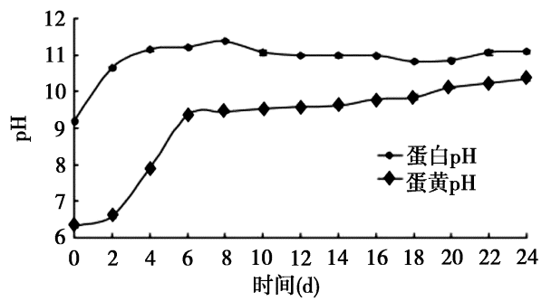
图2-3-7
很多人在平时生活中都非常喜欢吃皮蛋瘦肉粥、凉拌松花蛋，专家提醒这种食物少吃妨，却不能过多食用。其一，松花蛋腌制过程中蛋白质分解、变质，导致营养价值遭到了一定的破坏。其二，市售松花蛋还可能含铅(国家规定松花蛋中铅含量需小于0.5 mg/kg)。微量铅很容易被儿童吸收，导致铅中毒。其三，剥开皮的松花蛋1至2小时内一定要吃完，若长时间暴露在空气中，非常容易感染沙门氏杆菌，沙门氏杆菌会快速繁殖，此时食用松花蛋很容易引起中毒现象。
依据文章内容，回答下列问题。
(1)食用松花蛋时加入少量姜醋汁可以除去松花蛋中的碱涩味。
(2)料泥制作过程中会生成强碱NaOH和KOH，钾元素来自于原料中的草木灰(或)。
生成NaOH的过程中，属于复分解反应的化学方程式为═↓+2NaOH。
(3)依据松花蛋腌制时间与其中蛋清和蛋黄pH的变化关系判断，当蛋清和蛋黄pH均达到9以上时，松花蛋至少腌制的天数为B(填字母序号，下同)。
A.2天 B.6天 C.12天 D.32天
(4)下列关于松花蛋的说法正确的是AC。
A.松花蛋特殊颜色的形成与硫化氢气体有关
B.松花蛋具有很高的营养价值，成人可以多吃
C.市售松花蛋可能含有少量的铅，儿童不宜食用
D.剥开皮的松花蛋隔夜放置后依然可以放心食用
8.(2016·通州一模)阅读下列科普短文。
图2-3-8
葡萄酒是由葡萄汁发酵而成。葡萄汁中有大量的糖，在发酵过程中酵母菌会把它们转化成酒精(红酒的酒精度大多在8%~15%之间)。所以，发酵越充分，转化就越完全，最后的成品中酒精就越多，糖就越少。糖的残留量决定了葡萄酒的“干”度，“干红”是指糖含量很低的红葡萄酒，而含糖量高的叫做“甜葡萄酒”。但在图2-3-8的原料中有二氧化硫，我们知道它是一种有害气体，为什么会有二氧化硫呢？
葡萄汁的发酵是由酵母菌来完成，但还有一些有害菌也可以在其中生长。所以必须控制有害菌的繁殖。一方面在葡萄刚榨出汁，还未发酵之前，需要“保鲜”，否则有害细菌会把葡萄汁破坏掉；另一方面，葡萄汁一旦开始发酵，为避免细菌将糖全部转化为酒精，要在成为“干葡萄酒”之前，留下一些糖，就需要提前终止酵母菌的活动。
酿造好的葡萄酒依然有糖，同样可以成为细菌的乐园，它们继续生长，会改变葡萄酒的口味，还有可能会把酒精继续转化成醋酸，把葡萄酒变成“葡萄醋”。所以进一步灭菌是必不可少的。加热当然不行——加热固然可以灭菌，但会破坏葡萄汁的风味。所以，加入某种“保鲜剂”或者“防腐剂”，也就是不得已的事情。
人们发现二氧化硫可以完成上面所有的需求。在酵母发酵的过程中，会产生一定量的二氧化硫。不过这个量比较少，还需要额外添加。这里添加的并不一定是二氧化硫气体，可以是它的其他化合物——各种亚硫酸盐、焦亚硫酸盐、亚硫酸氢盐等。这些物质能够实现跟二氧化硫类似的功能。部分国家葡萄酒中二氧化硫含量上限标准如下表(1 ppm=1 mg/kg=1 mg/L)：
国家 | 干红 | 甜酒
澳洲 | 250 ppm | 350 ppm
中国 | 250 ppm | 400 ppm
国际葡萄栽培与酿酒组织 | 300 ppm | 450 ppm
国际食品添加剂联合专家委员会(JECFA)制定的二氧化硫安全摄入限是每天每公斤体重0.7 mg。“安全摄入限”的意思是，不超过这个含量的二氧化硫，即使长期食用，也不会带来可见的危害。
根据以上信息回答下列问题：
(1)葡萄汁中有大量的糖，在发酵过程中酵母菌会把糖转化成酒精，其中糖和酒精都属于有机物(填“有机物”或“无机物”)。
(2)在酿造葡萄酒的过程中，加入一定量二氧化硫的作用是保鲜或防腐(合理即可)。
(3)下列物质能代替二氧化硫添加到葡萄酒中的是C。
A.碳酸钠 B.硫酸钠 C.亚硫酸钠 D.氯化钠
(4)下列说法中，正确的是ABCD。
A.细菌喜欢糖度高的环境。所以根据图表发现，甜葡萄酒中需要更多的二氧化硫
B.对于一个体重60 kg的成年人，每天二氧化硫安全摄入量是42 mg。
C.生活中常用的灭菌方法有加热、紫外光照射等
D.在发酵过程中酵母菌会把糖转化成酒精，如果继续发酵会转化成醋酸
(5)酒精有杀菌作用，请推测红酒中的酒精不能杀死细菌的原因是浓度不够(合理即可)。
9.(2016·大兴一模)阅读下面科普短文。
绿色植物的光合作用，沐浴在阳光下的绿色植物在悄悄地进行着一个重要的化学变化——光合作用。它是绿色植物通过叶绿体，利用光能，把二氧化碳和水转化成储存能量的有机物(淀粉)，并且释放氧气的过程。绿色植物的光合作用需要什么条件呢？
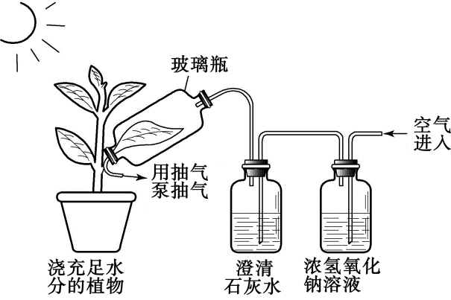
图2-3-9
【实验1】实验装置如图2-3-9所示。一段时间后，取玻璃瓶内罩住的叶片及未罩住的一个叶片，分别经过脱色等处理，加入碘溶液。观察到前者无变化，后者变蓝。
【实验2】操作步骤：①取淡蓝色的BTB溶液倒入试管A中。②另取BTB溶液放入大烧杯中，向溶液中吹气，溶液颜色变黄。③将大烧杯中的BTB溶液倒入B、C、D试管中，在C、D试管中各放入一棵植物。④用橡皮塞将A、B、C、D 4个试管塞紧，并用锡纸将试管D包裹。⑤将4个试管置于光照下，观察BTB溶液的变色情况。实验现象：一段时间后，观察到A试管中溶液颜色仍为淡蓝色，B试管中溶液颜色仍为黄色，C试管中溶液颜色变为淡蓝色，D试管中溶液颜色仍为黄色。
小资料：1.淀粉遇碘会变为蓝色。
2.BTB即溴麝香草酚蓝。溴麝香草酚蓝是一种酸碱指示剂、吸附指示剂。
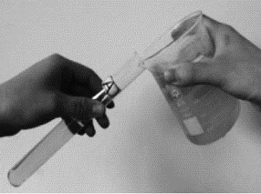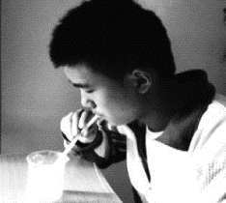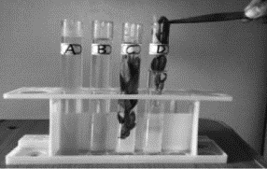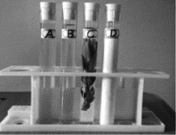
图2-3-10
BTB溶液在pH<6时呈黄色，在pH>7.6时呈蓝色，在pH为6~7.6时呈过渡颜色绿色或淡蓝
色。其实，绿色植物的光合作用是一个很复杂的过程。通过光合作用，将无机物转变成了有机物，将光能转变成了化学能，同时维持大气中氧气和二氧化碳的平衡。
依据文章内容，回答下列问题：
(1)光合作用的反应物是、。
(2)实验1的目的是证明光合作用需要二氧化碳；澄清石灰水的作用是检验空气中的二氧化碳是否除尽。
(3)实验2中，A、B、C、D 4个试管做了3组对照实验，其中能说明光合作用需要在光照条件下进行的对照实验是CD(填试管序号)。
(4)北京市蔬菜需求量庞大，请你为种植大棚蔬菜的农民提出一条增产的建议：增加光照(充入气体肥料二氧化碳)。
10.(2016·房山一模)阅读下面科普短文。
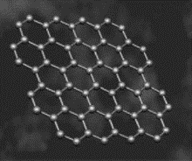
图2-3-11 石墨烯结构示意图
石墨烯是从石墨材料中剥离出来、由碳原子构成的只有一层原子厚度的晶体。
石墨烯具有许多“极端”的物理性质，被称为“黑金”，是“新材料之王”。本身重量不足1毫克的石墨烯，可以做成一块1平方米的石墨烯吊床。石墨烯的硬度比最好的钢铁强100倍。石墨烯是世界上导电性最好的材料。石墨烯目前最有潜力的应用是成为硅的替代品，用石墨烯取代硅，计算机处理器的运行速度将会快数百倍。石墨烯的应用领域非常广泛。例如：目前已经研制出用石墨烯制成的柔性糖尿病管理贴片。这种仅有一张扑克牌大小的透明塑料薄片，被贴在皮肤上后，不仅能监测血糖，还能在必要时通过皮肤释放药物降低血糖水平。该贴片若能替代目前治疗糖尿病的方法，患者将免于服用药物所带来的腹泻、恶心、呕吐、胃胀、乏力、消化不良、腹部不适等副作用。
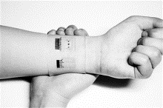
图2-3-12 柔性糖尿病管理贴片
石墨烯本来就存在于自然界。铅笔里用的石墨就相当于无数层石墨烯叠在一起，铅笔在纸上轻轻划过，留下的痕迹就可能是几层甚至仅仅一层石墨烯。2004年，科学家用一种非常简单的方法得到越来越薄的石墨薄片，将得到的石墨薄片的两面粘在一种特殊的胶带上，撕开胶带，就能把石墨片一分为二，不断地这样操作，最后，得到了仅由一层碳原子构成的薄片，这就是石墨烯。这以后，制备石墨烯的新方法层出不穷。
其中，机械剥离法是利用物体与石墨烯之间的摩擦得到石墨烯薄层。但迄今为止还没有真的能适合工业化大规模生产的技术。
依据文章内容，回答下列问题。
(1)石墨烯是由碳元素组成的。
(2)“柔性糖尿病管理贴片”与目前治疗糖尿病的方法相比较，优点是免于服用药物所带来的腹泻、恶心、呕吐、胃胀、乏力、消化不良、腹部不适等副作用；便于携带等。
(3)“本身重量不足1毫克的石墨烯，可以做成一块1平方米的石墨烯吊床”，说明石墨烯具有良好的B(填字母序号，下同)。
A.导热性 B.延展性 C.弹性
(4)下列关于石墨烯的说法中，正确的是BCD。
A.自然界中不存在石墨烯
B.用机械剥离法制备石墨烯属于物理变化
C.石墨烯具有可燃性，充分燃烧生成二氧化碳
D.石墨烯有许多“极端”的物理性质，是因为其具有特殊的结构
(5)如果你是一名科学家，将继续研究有关石墨烯的问题是关于石墨烯的结构、性质、变化、用途、制取及对环境有无影响等(合理即可)。
11.(2016·顺义二模)中国传统医学对世界医学发展有着深远影响。中药多为植物药，也有动物药、矿物药等。中医讲究辩证施药，谓曰：“寒者温之、热者寒之、虚者补之、实者泻之”。
唐代中药学家陈藏器在其《本草拾遗》中记载：“头疼欲死，鼻内吹硝石(主要成分)末，愈”。用药简单，功效显著。
东晋著名炼丹家、医药学家葛洪在炼丹过程中积累了大量的化学知识，善用化学反应，为病患解除病痛。在葛洪所著的《肘后备急方》中有“食肉方”，原文内容为：“取白炭灰，荻灰，等分，煎令如膏。此不宜预作，十日则歇。并可与去黑子，此大毒。”结合现代化学知识，翻译文中含义大致为：取等量的生石灰、草木灰(含)，用水煎煮、去渣浓缩。这药不适宜提前制出来，放置十天，就失效了。可用于去除痦子等黑点。有剧毒。“食肉方”原料易得，所用“荻灰”是各种柴草燃烧后的灰烬，现称草木灰，是常用的农家肥，其有效成分的性质与相似。“食肉方”巧妙地利用了反应产物的腐蚀性。
2015年诺贝尔生理学或医学奖获奖者屠呦呦，也正是看到《肘后备急方》中“青蒿一握，以水二升渍，绞取汁，尽服之”才得到灵感，开始研究从青蒿中提取抗疟疾药物。
1964年，越南战争爆发，山间丛林地区恶性疟疾猖獗，且对原有抗疟疾药物产生了耐药性，疟疾患者猛增。越南政府请求支援。1967年中国成立疟疾防治领导小组，1969年，以屠呦呦为组长中医中药专业组介入。他们整理了800多种可能的中药，但并未考虑使用青蒿，因为它的抑制率极不稳定，为12%~80%，直至看到《肘后备急方》中将青蒿“绞汁”用药，才得到启发，改用乙醚提取。1971年10月，青蒿的动物效价由30%~40%提高到95%。1971年12月下旬，用乙醚提取物与中性部分分别对小鼠、猴进行试验，显示100%的疗效。1972年5月，进行人体试验，试验相关数据如下表所示：
疟疾  类型 | 使用剂量(每次3 g) | 总病 例数 | 平均退热时间 | 疗效
 |  |  |  | 痊愈 | 有效 | 无效
间日虐 | 1日2此次，连服3天 | 3 | 36＇20＂ | 1 | 2
间日虐 | 1日3此次，连服3天 | 4 | 11＇23＂ | 2 | 2
间日虐 | 1日4此次，连服3天 | 4 | 19＇6＂ | 3 | 1
恶性虐 | 1日2此次，连服3天 | 2 | 39＇50＂ | 1 |  | 1
恶性虐 | 1日3此次，连服3天 | 5 | 24＇ | 1 |  | 1
恶性虐 | 1日4此次，连服3天 | 5 | 35＇9＂ | 1 | 4
青蒿素，无色针状晶体，分子式为，制备熔点为156~157 ℃，易溶于氯仿、丙酮，可溶于乙醇、乙醚，几乎不溶于水。因其具有特殊的过氧基，对热不稳定，易受湿、热和还原性物质的影响而分解。
根据世卫组织的统计数据，自2000年起，撒哈拉以南非洲地区约2.4亿人受益于青蒿素联合疗法，约150万人因该疗法避免了疟疾导致的死亡。
回答下列问题：
(1)草木灰属于钾肥(填“氮肥”“磷肥”或“钾肥”)。
(2)食肉方中发生的化合反应的化学方程式为═。
(3)对于间日性疟疾病人你给出的服药建议是每次3 g，1日3次，连服3天，理由是退热时间最短，见效最快且完全有效(可以第三组数据说理由)。
(4)下列说法，正确的是BC(填字母序号)。
A.硝石中氮元素的化合价为+3
B.青蒿素属于有机物
C.“食肉方”不能预作的原因是氢氧化钾能与二氧化碳反应变质
D.从青蒿素的乙醚溶液中分离青蒿素，可采取加热蒸发的方法
12.(2015·东城一模)阅读下面科普短文。
二氧化氯是一种环保型杀菌消毒剂。在生活中主要用于饮用水的消毒和食品保鲜。用二氧化氯消毒后的水可以直接饮用。
二氧化氯是一种黄绿色、有刺激性气味的有毒气体，密度比空气大，其熔点为－59 ℃，沸点为11.0 ℃，易溶于水，且与水反应得到酸性溶液。该气体具有强烈的腐蚀性，吸入高浓度二氧化氯气体会引起咳嗽和呼吸道黏膜的损伤。
二氧化氯极其不稳定，受热或见光易发生爆炸性分解，直接造成氯气泄漏而污染环境，所以只有依靠现场制备。工业上用稍潮湿的氯酸钾和草酸()在60 ℃时反应制得。由于制取二氧化氯需要使用的氯酸钾是易爆危险品，所以制备和运输成本很高，因此我国目前还未广泛用其消毒自来水。
请依据文章回答下列问题：
(1)本文介绍了二氧化氯的性质、制法和用途等方面内容。
(2)二氧化氯的化学性质有①能与水发生化学反应；②腐蚀性、不稳定性(任填两条)。
(3)请将制备二氧化氯反应的化学方程式填写完全：
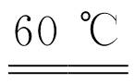↑↑+
(4)发生二氧化氯泄漏时，紧急处理方法是洒水。
13.(2015·西城一模)阅读下面科普短文。
氮氧化物种类很多，造成大气污染的主要是一氧化氮(NO)和二氧化氮(NO₂)。NO通常为无色气体。熔点为-163.6 ℃，沸点为-151.5 ℃。它的性质不稳定，在空气中易氧化成。NO结合血红蛋白的能力比CO还强，更容易造成人体缺氧。NO分子作为一种传递神经信息的信使分子，在使血管扩张、增强免疫力、记忆力等方面有着极其重要的作用。
通常为红棕色有刺激性气味的气体，溶于水生成硝酸和NO，工业上利用这一原理制取。能使多种织物褪色，损坏多种织物和尼龙制品，对金属和非金属材料也有腐蚀作用。
城市大气中的大多来自于化石燃料的燃烧。经测算，天然气、煤和石油燃烧产生的量分别为6.35 kg/t、8~9 kg/t、9.1~12.3 kg/t。以汽油、柴油为燃料的汽车，尾气中的浓度相当高。在非采暖期，北京市一半以上的NO_{x}来自机动车排放。
依据文章内容，回答下列问题：
(1)分别说明NO的“利与弊”：
“利”是增强记忆力，“弊”是造成大气污染(各答1条即可，下同)。
溶于水发生反应的化学方程式是═+NO。
(3)与煤和石油相比，天然气是比较清洁的燃料，结合数据解释原因：相同质量时，天然气燃烧产生的的质量最少。
(4)减少污染的有效措施是绿色出行。
14.(2015·海淀一模)阅读下面科普短文。
除夕的夜晚，烟花在空中绽放，绚丽无比。烟花又称花炮、烟火、焰火，主要用于典礼或表演中。
烟花和爆竹的组成类似，其中都包含黑火药。黑火药由硝酸钾、木炭和硫粉混合而成，一定条件下引燃会发生剧烈反应，瞬间产生大量由二氧化碳、氮气等组成的混合气，同时释放大量热。由于气体体积急剧膨胀，压力猛烈增大，于是发生爆炸。在军事上，黑火药是弹药的重要组成部分，可用作枪弹、炮弹的发射药等。
制作烟花的过程中，还加入一些发光剂和发色剂，它们使烟花呈现五彩缤纷的颜色。发光剂是金属镁或金属铝的粉末。发色剂是一些金属化合物，不同金属元素的化合物在火焰上灼烧时，发出不同颜色的光芒。例如，氯化钠和硫酸钠等物质在火焰上灼烧时会发出黄色光芒；含钙化合物会发出砖红色光芒；含铜化合物会发出绿色光芒。因此，人们常通过燃放烟花来烘托节日气氛，但由于黑火药燃烧会产生有害气体，也带来一些环境问题。
依据文章内容，回答以下问题：
(1)黑火药是一种混合物(填“混合物”或“纯净物”)。
(2)黑火药爆炸时，除二氧化碳、氮气以外的其他产物中一定含K和S(写全给分)元素(填元素符号)。
(3)镁粉在空气中燃烧的主要反应的化学方程式为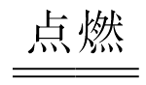2MgO。
(4)灼烧时发出绿色光芒的化合物可能是(含铜化合物且化学式正确即给分)(任写一种物质的化学式即可)。
(5)为减少燃放烟花爆竹造成的大气污染，可采取的措施有尽量少放或不放烟花爆竹、燃放后及时清扫洒水、使用环保型烟花……(合理即可)。
15.(2015·朝阳一模)阅读下面科普短文。
19世纪初，铝是比黄金还贵的金属，主要是由于铝的化学性质很活泼，在自然界以化合物形式存在。当时采用钠与氯化铝在一定条件下发生置换反应得到铝，因生产成本高，所以铝十分珍贵。
19世纪末，霍尔应用电解熔融金属化合物的方法制备金属。他在用氧化铝制备金属铝的过程中，发现氧化铝的熔点很高(2 050 ℃)，很难达到熔融状态，必须寻找一种能够溶解氧化铝而又能降低其熔点的材料，实验过程中发现冰晶石()能起到这种作用。
霍尔在坩埚中，把氧化铝溶解在10%～15%的熔融的冰晶石里进行电解，发现有小球状银白色的铝生成，冰晶石在电解过程中不被分解，并有足够的流动性，有利于电解的进行。这种廉价炼铝方法的发现，使铝成为广泛应用的金属材料，至今仍在使用。
根据文章内容，回答下列问题：
(1)金属铝的物理性质银白色固体。
(2)冰晶石中氟元素的化合价为-1。
(3)用金属钠制取铝的化学方程式为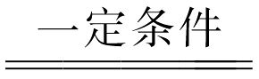3NaCl+Al。

(4)霍尔用电解法制取铝的化学方程式为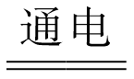4Al+3O₂↑。
(5)电解法制铝的过程中，冰晶石的作用是溶解氧化铝并降低其熔点。

